การศึกษาผลการใช้ทรายแมวร่วมกับสารลูมินอลเพื่อเป็นการบ่งชี้การปนเปื้อนเลือดในปัสสาวะแมว
Study of the Use of Cat Litter with Luminol to Indicate Blood Contamination
in Cat Urine

รดา รวยทรัพย์ ชิษณุพงศ์ พันธุ์ศรี
ฉัตรชนน พันธุ์ศักดิ์¹ วรวัชร วัฒนฐานะ²
¹โรงเรียนวิทยาศาสตร์จุฬาภรณราชวิทยาลัย สุพรรณบุรี, ตำบลทุ่งคอก, อำเภอสองพี่น้อง, จังหวัดสุพรรณบุรี 72110, ประเทศไทย
¹มหาวิทยาลัยเกษตรศาสตร์ วิทยาเขตบางเขน, 50 ถนนงามวงศ์วาน, แขวงลาดยาว เขตจตุจักร, กรุงเทพมหานคร 10900, ประเทศไทย
*อีเมลล์:aimame2552@gmail.com

บทคัดย่อ
โรคทางเดินปัสสาวะส่วนล่างผิดปกติในแมว (Feline Lower Urinary Tract Disease: FLUTD) เป็นปัญหาสุขภาพที่พบได้บ่อยและส่งผลกระทบต่อคุณภาพชีวิตของแมวอย่างมีนัยสำคัญ โดยหนึ่งใน อาการสำคัญคือภาวะปัสสาวะปนเลือด ซึ่งในระยะแรกมักมีปริมาณเลือดเพียงเล็กน้อยและยากต่อการ สังเกตด้วยตาเปล่า งานวิจัยนี ้มีวัตถุประสงค์เพื่อศึกษาประสิทธิภาพของสารละลายลูมินอลในการ ตรวจสอบการปนเปื้อนของเลือดในปัสสาวะแมวผ่านปฏิกิริยาเรืองแสงทางเคมี (chemiluminescence) อันเกิดจากการที่ลูมินอลทำปฏิกิริยากับธาตุเหล็ก (Fe2+) ในหมู่ฮีมของฮีโมโกลบิน ส่งผลให้เกิดการ ปลดปล่อยแสงสีน้ำเงินที่มีความยาวคลื่นประมาณ 425 นาโนเมตร การทดลองดำเนินการโดยเตรียม ตัวอย่างเลือดที่ในระดับความเข้มข้นต่างกันทั้งหมด 5 ระดับ และพ่นสารละลายลูมินอลลงบนตัวอย่าง ทรายแมวทั้งหมด 2 ชนิดที่ต่างกัน จากนั้นประเมินความเข้มการเรืองแสงทั้งด้วยการสังเกตด้วยตาเปล่าในที่มืด และวิเคราะห์เชิงปริมาณด้วยเครื่อง photoluminescence spectrometer เพื่อยืนยันค่าความเข้ม แสงและความสัมพันธ์กับระดับความเข้มข้นของเลือด ผลการศึกษาพบว่าสารลูมินอลสามารถตรวจพบ เลือดได้อย่างมีประสิทธิภาพ ได้ในทุกระดับความเข้มข้นโดยเฉพาะในระดับความเข้มข้นเลือดระดับที่สอง หนึ่งถึงระดับที่สอง ซึ่งให้สัญญาณการเรืองแสงที่ชัดเจนทั้งจากการวัดด้วยเครื่องมือและการสังเกตด้วยตา เปล่าผลการวิจัยชี้ให้เห็นว่าสารละลายลูมินอลมีศักยภาพในการประยุกต์ใช้เป็นวิธีคัดกรองเบื้องต้นสำหรับ การตรวจหาเลือดในปัสสาวะแมวได้อย่างสะดวก รวดเร็ว และไม่ซับซ้อน ซึ่งอาจช่วยให้เจ้าของแมวสามารถเฝ้าระวังความเสี่ยงของโรค FLUTD ได้ตั้งแต่ระยะเริ่มต้น และเพิ่มโอกาสในการเข้ารับการรักษา อย่างทันท่วงที
คำสำคัญ: โรคทางเดินปัสสาวะส่วนล่างผิดปกติในแมว (FLUTD), ลูมินอล, การเรืองแสงทางเคมี(Chemiluminescence)

บทนำ
ในปัจจุบันแมวได้กลายเป็นสัตว์เลี้ยงที่มีบทบาทสำคัญอย่างยิ่งต่อวิถีชีวิตของมนุษย์ โดยเปลี่ยนสถานะจากสัตว์ที่เลี้ยงไว้เพื่อควบคุมประชากรศัตรูพืชในอดีต มาเป็นสมาชิกสำคัญในครอบครัว การเลี้ยงแมวมีส่วนช่วยลดสภาวะความเครียด ลดอัตราความเสี่ยงต่อโรคหลอดเลือดหัวใจ และเสริมสร้างสุขภาพจิตที่ดีให้แก่เจ้าของ (มหาวิทยาลัยศรีนครินทรวิโรฒ,2564) ดังนั้นสุขอนามัยของแมวจึงเป็นประเด็นที่เจ้าของและสัตวแพทย์ให้ความสำคัญเป็นลำดับต้น ๆ หนึ่งในปัญหาทางสุขภาพที่พบได้บ่อยที่สุดและส่งผลกระทบต่อคุณภาพชีวิตของแมวอย่างรุนแรงคือกลุ่มอาการโรคทางเดินปัสสาวะส่วนล่างผิดปกติในแมว (Feline Lower Urinary Tract Disease: FLUTD) อาการผิดปกติที่สําคัญคือ ปัสสาวะปนเลือด ปัสสาวะขัด ปัสสาวะบ่อยและ/หรือปัสสาวะอุดตัน proportional morbidity ratio (PMR) ของแมวไทยที่ป่วยด้วยโรคทางเดินปัสสาวะส่วนล่างผิดปกติเท่ากับร้อยละ 2.22 ปัจจัยเสี่ยงหลักมาจากการที่แมวกินอาหารสำเร็จรูป (จุฬาลงกรณ์มหาวิทยาลัย,2555) โดยในระยะแรกแมวจะแสดงอาการเพียงเล็กน้อย เช่น ปัสสาวะบ่อยแต่ครั้งละนิด เลียอวัยวะเพศบ่อย และอาจมีเลือดปนเล็กน้อย ซึ่งอาจทำให้เจ้าของไม่สามารถสังเกตเห็นความผิดปกติได้ทันเวลา
จากการศึกษาเกี่ยวกับสารลูมินอลซึ่งเป็นสารประกอบที่ได้รับความสนใจอย่างกว้างขวางในทางเคมีวิเคราะห์ และนิติวิทยาศาสตร์ เนื่องจากมีคุณสมบัติพิเศษในการเกิดปฏิกิริยาเรืองแสงทางเคมี (Chemiluminescence) ซึ่งเป็นปรากฏการณ์ที่พลังงานจากปฏิกิริยาเคมีถูกเปลี่ยนเป็นพลังงานแสงโดยไม่ต้องอาศัยแหล่งกำเนิดแสงจากภายนอกหรือความร้อน ปฏิกิริยานี้มีความไวสูงจนสามารถตรวจพบสารเป้าหมายได้ในระดับปริมาณเพียงเล็กน้อย กลไกหลักของสารลูมินอลเกิดขึ้นเมื่อสารทำปฏิกิริยากับตัวออกซิไดซ์ โดยมีธาตุเหล็ก (Fe²⁺) เป็นตัวเร่งปฏิกิริยา ซึ่งธาตุเหล็กสามารถพบได้ในกลุ่มฮีมของโมเลกุลฮีโมโกลบินในเม็ดเลือดแดง เมื่อลูมินอลสัมผัสกับฮีโมโกลบิน โมเลกุลจะเกิดการเปลี่ยนแปลงโครงสร้างทางเคมีไปอยู่ในสภาวะกระตุ้น และเมื่อกลับคืนสู่สภาวะพื้น จะปลดปล่อยพลังงานออกมาในรูปของแสงสีฟ้า มีความยาวคลื่นประมาณ 425 นาโนเมตร (มหาวิทยาลัยบูรพา,2567) ซึ่งสามารถสังเกตเห็นได้ชัดเจนในที่มืดและแม้อยู่ภายใต้สภาพแวดล้อมที่มีความเข้มข้นของเลือดต่ำมาก
ด้วยเหตุผลดังกล่าวงานวิจัยนี้จึงมุ่งเน้นการศึกษาประสิทธิภาพของสารละลายลูมินอลในการตรวจสอบเลือดที่ปะปนในปัสสาวะแมว เพื่อให้เจ้าของสามารถประเมินความเสี่ยงเบื้องต้นในการเป็นโรคทางเดินปัสสาวะส่วนล่างผิดปกติในแมว​ (FLUTD) ผ่านปฏิกิริยาการเรืองแสงทางเคมีของสารละลายลูมินอล อีกทั้งยังช่วยเพิ่มคุณค่าของทรายแมวให้สามารถคัดกรองโรคเบื้องต้นได้อีกด้วย

2.วิธีการดำเนินงาน
2.1. เตรียมสารละลายลูมินอล โดยชั่งโซเดียมไฮดรอกไซด์ 0.4 กรัม และสารลูมินอล 0.1 กรัม ด้วยเครื่องชั่งดิจิตัลใส่ในบีกเกอร์ จากนั้นเติมน้ำกลั่นจนได้ปริมาตร 100 มิลลิลิตร ค่อย ๆ คนให้ละลายเข้ากันดี แล้วจึงเติมสารละลายไฮโดรเจนเปอร์ออกไซด์ 3% (v/v) ปริมาตร 1 มิลลิลิตร และคนให้เข้ากัน
2.2. เตรียมเลือดหมูที่ความเข้มข้น 2%, 0.04%, 0.0008%, 0.000016%, 0.00000032% (v/v) โดยเจือจางเลือดหมูแบบ 50-fold serial dilution โดยนำเลือดหมู 1 มิลลิลิตร ใส่ในขวดปรับปริมาตรขนาด 50 มิลลิลิตร แล้วเติมน้ำกลั่นจนถึงขีดวัดระดับ ปิดฝาและเขย่าให้เข้ากัน จากนั้นนำสารละลาย 1 มิลลิลิตรไปเจือจางในขวดปรับปริมาตรขวดใหม่ให้ได้ปริมาตร 50 มิลลิลิตร ทำซ้ำจนครบ 5 ลำดับความเข้มข้น จากนั้นแบ่งใส่ขวดปรับปริมาตรขนาด 10 มิลลิลิตร จำนวน 5 มิลลิลิตร และติดฉลากระบุหมายเลขให้เรียบร้อย
2.3. ตรวจสอบประสิทธิภาพของสารละลายลูมินอลบนเลือดหมูที่มีความเข้มข้นแตกต่างกัน โดยตวงสารละลายลูมินอล 5 มิลลิลิตร ใส่ในขวดปรับปริมาตรที่มีเลือดหมูเจือจาง 5 มิลลิลิตร ปิดฝาและเขย่าให้เข้ากัน จากนั้นเทสารละลายลงใน Quartz Cuvette ของเครื่อง Photoluminescence Spectrometer และปรับค่าความยาวคลื่นให้อยู่ในช่วงระหว่าง 350 – 550 นาโนเมตร
2.4. เปรียบเทียบลักษณะการเรืองแสงของสารลูมินอลในสภาวะจำลองทรายแมวที่ปนเปื้อนเลือด โดยเตรียมทรายแมว 2 ชนิด ได้แก่ ชนิดชีวภาพแบบจับตัวเป็นก้อน ยี่ห้อ A และทรายแมวชนิดแร่ผสมถ่านกัมมันต์ ยี่ห้อ B ชั่งทรายแมว ยี่ห้อ A และ B อย่างละ 500 กรัม ใส่ในถ้วยกระดาษ ยี่ห้อละ 5 ถ้วย ทำซ้ำ 2 รอบ จากนั้นหยดเลือดหมูทั้ง 5 ความเข้มข้นจากขวดปรับปริมาตรลงในแต่ละถ้วย 1 มิลลิลิตรลงตรงกลางของถ้วยแล้วนำสารละลายลูมินอลใส่ในขวดสเปรย์และฉีดบริเวณที่หยดเลือดหมู 5 ครั้ง จากนั้นสังเกตสีบริเวณที่ฉีดสารลูมินอลทันทีหลังจากฉีดครั้งที่ 5
ผลและอภิปรายผล
1. การตรวจสอบประสิทธิภาพของสารละลายลูมินอลบนเลือดหมูที่มีความเข้มข้นแตกต่างกันจากการตรวจสอบประสิทธิภาพของสารละลายลูมินอลบนเลือดหมูที่มีความเข้มข้น 2%, 0.04%, 0.0008%, 0.000016%, 0.00000032% (v/v) โดยตวงสารละลายลูมินอล 5 มิลลิลิตร ใส่ในขวดปรับปริมาตรที่มีเลือดหมูเจือจาง 5 มิลลิลิตร ปิดฝาและเขย่าให้เข้ากัน จากนั้นเทสารละลายลงใน Quartz Cuvette ของเครื่อง Photoluminescence และปรับค่าความยาวคลื่นให้อยู่ในช่วงระหว่าง 350 – 550
นาโนเมตร
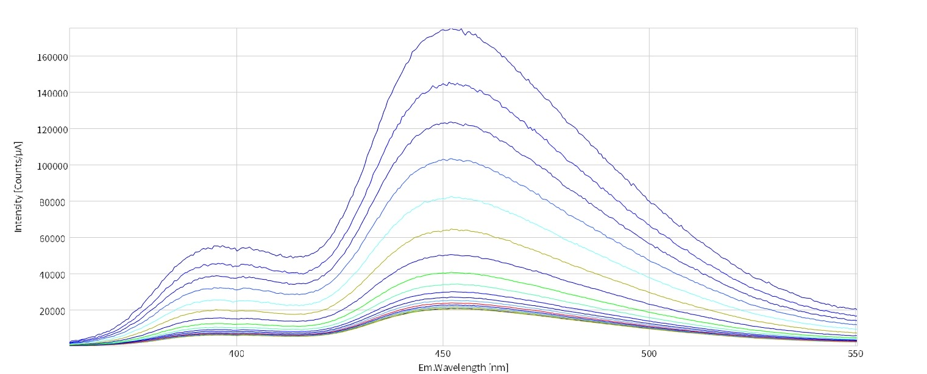
กราฟที่ 1 แสดงสเปกตรัมการเรืองแสงของสารลูมินอลที่ทำปฏิกิริยากับเลือดหมูที่มีความเข้มข้น 2%
จากกราฟพบว่าสารละลายมีการเปล่งแสงในช่วงความยาวคลื่นประมาณ 400 – 500 นาโนเมตร โดยมีค่าความเข้มการเรืองแสงเพิ่มขึ้นอย่างรวดเร็วตั้งแต่บริเวณ 425 นาโนเมตร และให้ค่าสูงสุดที่ช่วง 440 – 450 นาโนเมตร ซึ่งเป็นตำแหน่งพีคหลักของการเรืองแสง มีค่าความเข้มการเรืองแสงสูงสุดประมาณ 170,000 counts/µA รูปร่างของพีคมีลักษณะไม่สมมาตร และปรากฏสัญญาณลักษณะไหล่ (shoulder) บริเวณช่วง 420–430 นาโนเมตร และในช่วงความยาวคลื่น 425 นาโนเมตร มีค่าความเข้มการเรืองแสงประมาณ 70,000 counts/µA
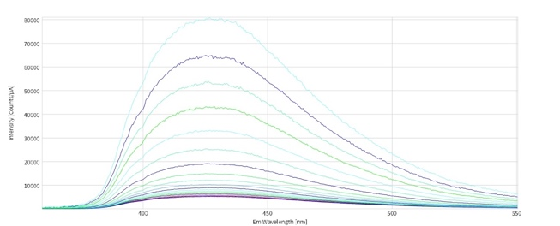
กราฟที่ 2 แสดงสเปกตรัมการเรืองแสงของสารลูมินอลที่ทำปฏิกิริยากับเลือดหมูที่มีความเข้มข้น 0.04%
จากกราฟพบว่าสารละลายมีการเปล่งแสงในช่วงความยาวคลื่นประมาณ 390 – 500 นาโนเมตร พีคสูงสุดอยู่ที่ประมาณ 425 นาโนเมตร ซึ่งค่าความเข้มการเรืองแสงประมาณ 80,000 counts ลักษณะกราฟเป็นแถบกว้าง และความเข้มเพิ่มขึ้นอย่างรวดเร็วหลัง 400 นาโนเมตร ก่อนจะค่อย ๆ ลดลงหลัง 450 – 460 นาโนเมตร ค่าความเข้มลดลงตามลำดับของตัวอย่าง
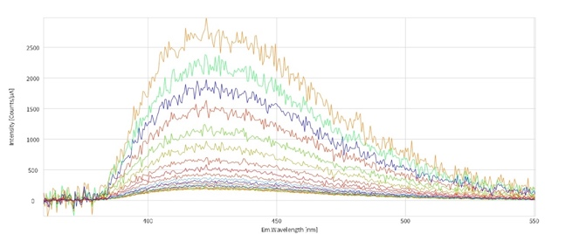
กราฟที่ 3 แสดงสเปกตรัมการเรืองแสงของสารลูมินอลที่ทำปฏิกิริยากับเลือดหมูที่มีความเข้มข้น 0.0008%
จากกราฟพบว่าสารละลายมีการเปล่งแสงในช่วงความยาวคลื่นประมาณ 375–500 นาโนเมตร พีคสูงสุดอยู่ที่ประมาณ 425 นาโนเมตร ที่ มีค่าความเข้มการเรืองแสงประมาณ 3,000 counts/µA

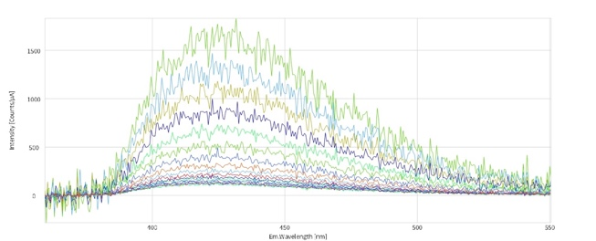
กราฟที่ 4 แสดงสเปกตรัมการเรืองแสงของสารลูมินอลที่ทำปฏิกิริยากับเลือดหมูที่มีความเข้มข้น 0.000016%
จากกราฟพบว่าพีคการเรืองแสงที่ประมาณ 430–440 นาโนเมตร โดยมีค่าความเข้มสูงสุดประมาณ
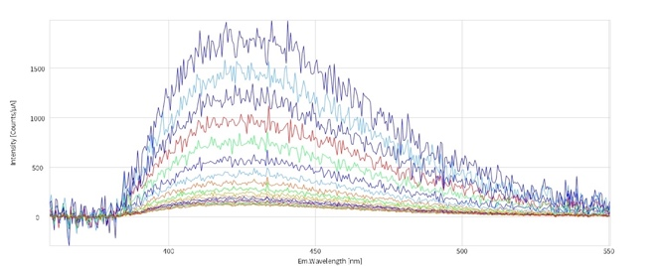
กราฟที่ 5 แสดงสเปกตรัมการเรืองแสงของสารลูมินอลที่ทำปฏิกิริยากับเลือดหมูที่มีความเข้มข้น 0.00000032%
จากกราฟพบว่าพีคการเรืองแสงที่ประมาณ 430–445 นาโนเมตร โดยมีค่าความเข้มสูงสุดประมาณ 1,800–2,000 counts/µA เส้นกราฟมีแนวโน้มเพิ่มขึ้นในช่วง 390–430 นาโนเมตร และลดลงหลัง 460 นาโนเมตร ค่าความเข้มการเรืองแสงลดลงตามลำดับของตัวอย่าง ขณะที่ตำแหน่งพีคยังคงอยู่ในช่วงใกล้เคียงเดิม
2. การเปรียบเทียบลักษณะการเรืองแสงของสารลูมินอลในสภาวะจำลองทรายแมวที่ปนเปื้อนเลือดโดยเตรียมทรายแมว 2 ชนิด ได้แก่ ชนิดชีวภาพแบบจับตัวเป็นก้อน ยี่ห้อ A และทรายแมวชนิดแร่ผสมถ่านกัมมันต์ ยี่ห้อ B ชั่งทรายแมว ยี่ห้อ A และ B อย่างละ 500 กรัม ใส่ในถ้วยกระดาษ ยี่ห้อละ 5 ถ้วย ทำซ้ำ 2 รอบ จากนั้นหยดเลือดหมูทั้ง 5 ความเข้มข้นจากขวดปรับปริมาตรลงในแต่ละถ้วย 1 มิลลิลิตรลงตรงกลางของถ้วยแล้วนำสารละลายลูมินอลใส่ในขวดสเปรย์และฉีดบริเวณที่หยดเลือดหมู 5 ครั้ง จากนั้นสังเกตสีบริเวณที่ฉีดสารลูมินอลทันทีหลังจากฉีดครั้งที่ 5
ขวดที่ | ทรายแมวยี่ห้อ A |  | ทรายแมวยี่ห้อ B
ขวดที่ | ครั้งที่ 1 | ครั้งที่ 2 | ครั้งที่ 1 | ครั้งที่ 2
1 | 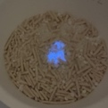 | 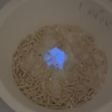 | 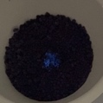 | 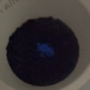
2 | 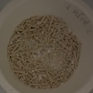 | 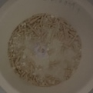 | 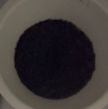 | 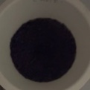
3 | 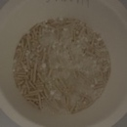 | 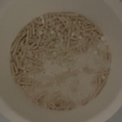 | 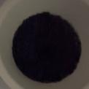 | 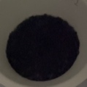
4 | 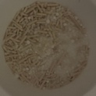 | 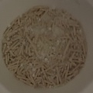 | 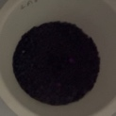 | 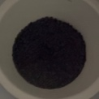
5 | 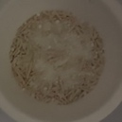 | 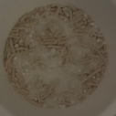 | 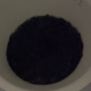 | 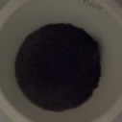

ตารางที่ 1 แสดงผลการเรืองแสงของสารลูมินอล ที่มีความเข้มข้นของเลือดหมูแตกต่างกัน
จากตารางพบว่าที่ความเข้มข้นของเลือดหมู 2% ยี่ห้อ A และยี่ห้อ B สามารถสังเกตเห็นได้ แต่ยี่ห้อ A สามารถสังเกตเห็นได้ชัดเจนกว่ายี่ห้อ B ที่ความเข้มข้นของเลือดหมู 0.04%, 0.0008%, 0.000016%, 0.00000032% ยี่ห้อ A และยี่ห้อ B ไม่สามารถสังเกตเห็นได้ด้วยตาเปล่าเดิม นอกจากนี้ในกราฟที่ 1 พบลักษณะสเปกตรัมแบบมีไหล่ (shoulder) ในช่วงประมาณ 390–410 นาโนเมตร ก่อนเข้าสู่พีคหลักที่ 425 นาโนเมตร แสดงถึงการมีองค์ประกอบการเรืองแสงมากกว่าหนึ่ง

สรุปผล
1. การตรวจสอบประสิทธิภาพของสาร
ละลายลูมินอลบนเลือดหมูที่มีความเข้มข้นแตกต่างกันจากการศึกษาประสิทธิภาพของสารละลายลูมินอลบนเลือดหมูที่มีความเข้มข้น 2%, 0.04%, 0.0008%, 0.000016%, 0.00000032% (v/v) พบว่าสเปกตรัมของทุกตัวอย่างปรากฏพีคการเรืองแสงหลักในช่วงประมาณ 420–450 นาโนเมตร โดยตำแหน่งพีคสูงสุดเฉลี่ยอยู่ใกล้เคียง 425 นาโนเมตร ซึ่งเป็นช่วงแสงสีน้ำเงินของการเรืองแสงจากลูมินอล เมื่อพิจารณาค่าความเข้มการเรืองแสง พบว่าความเข้มลดลงตามความเจือจางของตัวอย่างเลือดหมู แต่ตำแหน่งพีคยังอยู่ในช่วง2. การเปรียบเทียบลักษณะการเรืองแสงของสารลูมินอลในสภาวะจำลองทรายแมวที่ปนเปื้อนเลือดจากการเปรียบเทียบลักษณะการเรืองแสงของสารลูมินอลในสภาวะจำลองทรายแมวที่ปนเปื้อนเลือดที่ผ่านการเจือจาง 5 ระดับ พบว่าเมื่อฉีดพ่นสารลูมินอลลงบนตัวอย่างทรายแมวยี่ห้อ A และยี่ห้อ B สามารถมองเห็นการเรืองแสงสีน้ำเงินด้วยตาเปล่าได้ชัดเจนเฉพาะตัวอย่างที่มีความเข้มข้นสูงสุด ทั้งทรายแมวยี่ห้อ A และยี่ห้อ B แต่ยี่ห้อ B มีความสว่างน้อยกว่า ส่วนตัวอย่างที่เจือจางครั้งที่ 2–5 ไม่สามารถมองเห็นแสงได้ชัดเจนด้วยตาเปล่า แต่เมื่อพิจารณาผลจากกราฟการวัดด้วยเครื่อง Photoluminescence Spectrometer (PL) พบว่ายังตรวจพบพีคการเรืองแสงบริเวณประมาณ425 นาโนเมตรแม้ในระดับการเจือจางสูง แสดงว่ายังคงปฏิกิริยาเคมีขึ้น
2. การเปรียบเทียบลักษณะการเรืองแสงของสารลูมินอลในสภาวะจำลองทรายแมวที่ปนเปื้อนเลือดจากการเปรียบเทียบลักษณะการเรืองแสงของสารลูมินอลในสภาวะจำลองทรายแมวที่ปนเปื้อนเลือดที่ผ่านการเจือจาง 5 ระดับ พบว่าเมื่อฉีดพ่นสารลูมินอลลงบนตัวอย่างทรายแมวยี่ห้อ A และยี่ห้อ B สามารถมองเห็นการเรืองแสงสีน้ำเงินด้วยตาเปล่าได้ชัดเจนเฉพาะตัวอย่างที่มีความเข้มข้นสูงสุด ทั้งทรายแมวยี่ห้อ A และยี่ห้อ B แต่ยี่ห้อ B มีความสว่างน้อยกว่า ส่วนตัวอย่างที่เจือจางครั้งที่ 2–5 ไม่สามารถมองเห็นแสงได้ชัดเจนด้วยตาเปล่า แต่เมื่อพิจารณาผลจากกราฟการวัดด้วยเครื่อง Photoluminescence Spectrometer (PL) พบว่ายังตรวจพบพีคการเรืองแสงบริเวณประมาณ

กิตติกรรมประกาศ
โครงงานฉบับนี้สามารถดำเนินการสำเร็จลุล่วงไปได้ด้วยดี ซึ่งตลอดระยะเวลาศึกษาการทดลองผู้จัดทำได้รับความอนุเคราะห์จาก ว่าที่ร้อยตรี ฉัตรชนน พันธุ์ศักดิ์ โรงเรียนวิทยาศาสตร์จุฬาภรณราชวิทยาลัย สุพรรณบุรี ผู้ช่วยศาสตราจารย์น.สพ.ดร.นวพล เตชะเกรียงไกร อาจารย์มหาวิทยาลัยจุฬาลงกรณ์ คณะสัตวแพทยศาสตร์ ภาควิชาไวรัสวิทยา ผศ.ดร.วรวัชร วัฒนฐานะ จากมหาวิทยาลัยเกษตรศาสตร์ วิทยาเขตบางเขน คณะวิศวกรรมศาสตร์ สาขาวัสดุศาสตร์ และ นิสิตปริญญาเอก Aung Ko Myat และ นิสิตปริญญาโท ภัทจิรา สันตะกุล ที่ได้ช่วยเหลือ แนะแนว และแก้ปัญหาในงานเพื่อให้สำเร็จไปได้ด้วยดี
เอกสารอ้างอิง
จิราภา สิงหะกุลพิทักษ์, อรทัย เขียวพุ่ม, ศิริรัตน์ ชูสกุลเกรียง และ ศุภชัย ศุภลักษณ์นารี. (2566). การตรวจสอบความคงอยู่ของคราบเลือดหลังจากผ่านความร้อนโดยวิธีทดสอบด้วยลูมินอล. วารสารวิทยาศาสตร์และเทคโนโลยีสถาบันอุดมศึกษาเอกชนแห่งประเทศไทย, 12(2), 20– 29. https://li01.tcithaijo.org/in
dex.php/apheitoffice_science/article/view/260352
ปุญญิศา ดาวฉาย. (2565). การศึกษาความเป็นไปได้ในเชิงพาณิชย์สำหรับทรายแมวที่สามารถตรวจสุขภาพแมวจากการเปลี่ยนสีได้. สารนิพนธ์วิทยาศาสตร์มหาบัณฑิตจุฬาลงกรณ์มหาวิทยาลัย https://doi.org/10.58837/CHU
LA.IS.2022.341
ปริยากร จายคำ, พงษ์พันธุ์ สุวรรณชาติ, ศุภกิจ บัวมาศ, อรุณี แจ้งแสงทอง, วราภรณ์ แก้วคงจันทร์, วชิร ตระกูลชัยศรี, ชุติเพ็ญ บูรณะสินทรัพย์. (2557). ค่าทางโลหิตวิทยาและเคมีคลินิกในเลือดแมวที่มีสุขภาพดี. Journal of Applied Animal Science, 7(2), 45-55.https://repository.li.
mahidol.ac.th/handle/123456789/13339
สุนทรต์ ชูลักษณ์. (2567). การประยุกต์ใช้ลูมินอลในทางนิติวิทยาศาสตร์และชีวการแพทย์. Health Science, Science and Technology Reviews, 17(3), 3–17. https://li01.tcithaijo
.org/index.php/journalup/article/view/263879
สุริยาพร บุญธรรม, ศิริรัตน์ ชูสกุลเกรียง และ ศุภชัย ศุภลักษณ์นารี. (2567). การตรวจความคงอยู่ของคราบเลือดบนพื้นผิวไม้ชนิดต่างๆ ด้วยวิธีทดสอบลูมินอล. วารสารวิทยาศาสตร์และเทคโนโลยีสถาบันอุดมศึกษาเอกชนแห่งประเทศไทย, 13(1), 50–58.https://li01.tci-thaijo.org/index.php/apheitoffice_science/article/view/261993
Aoki, T. (2002). Photoluminescence spectroscopy. In E. N. Kaufmann (Ed.), Characterization of Materials. John Wiley & Sons. retrieved from https://doi.org/10.1002/0471266965.com058.pub2
Barni, F., Lewis, S. W., Berti, A., Miskelly, G. M., & Lago, G. (2007). Forensic application of the luminol reaction as a presumptive test for latent blood detection. Talanta, 72(3), 896–913. retrieved from https://doi.org/10.1016/j.talanta.2006.12.045
Khan, P., Idrees, D., Moxley, M. A., Corbett, J. A., Ahmad, F., von Figura, G., Sly, W. S., Waheed, A., & Hassan, M. I. (2014). Luminol-based chemiluminescent signals: Clinical and non-clinical application and future uses. Applied Biochemistry and Biotechnology, 173(2), 333–355. https://doi.org/10.1007/s12010-014-0850-1
Li, Q., Anpo, M., You, J., Yan, T., & Wang, X. (2023). Photoluminescence (PL) spectroscopy. In I. E. Wachs & M. A. Bañares science/article/abs/pii/S0379073818303487?via%3Dihub
Tariq, A., Rafique, R., Abbas, S. Y., Khan, M. N., Huma, I., & Perveen, S. (2014). Feline lower urinary tract disease (FLUTD) – An emerging problem of recent era. Journal of Veterinary Science and Animal Husbandry, 1(5), 302. retrieved from https://doi.org/10.15744/2348-9790.1.503

(Eds.), Springer Handbook of Advanced Catalyst Characterization, 295–321. Springer International Publishing. https://doi.org/10.1007/978-3-031-07125-6_14
Marquette, C. A., & Blum, L. J. (2006). Applications of the luminol chemiluminescent reaction in analytical chemistry.Analytical and Bioanalytical Chemistry, 385(3), 546–554. retrieved from https://doi.org/10.1007/s00216-006-0439-9
Polacco, S., Wilson, P., Illes, M., & Stotesbury, T. (2018). Quantifying chemiluminescence of the forensic luminol test for ovine blood in a dilution and time series. Forensic Science International, 290, 36–41.https://www.sciencedirect.com/science

